Tàu container bị chìm ở ngoài khơi Phuket
Sam Chambers
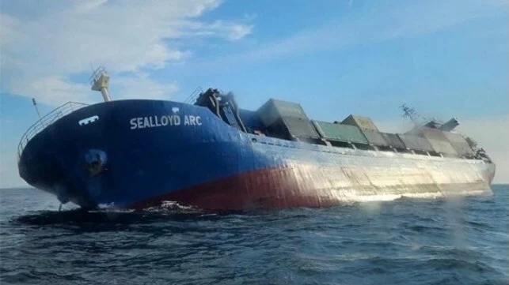
Ảnh từ Hải quân Hoàng gia Thái Lan
Một tàu container mang cờ Panama, đang trên hành trình từ Port Klang đến Chattogram, đã bị chìm ở ngoài khơi Phuket vào cuối tuần sau khi bất ngờ bị nghiêng nặng.
Thuyền trưởng tàu Sealloyd Arc đã phát lệnh rời tàu vào khoảng 15:00 giờ địa phương ngày thứ Bảy (7/2); lực lượng chức năng Thái Lan cùng các phương tiện ở gần đó đã sơ tán toàn bộ 16 thuyền viên người Bangladesh trước 15:50 và sau đó xác nhận họ đều an toàn, đang ở Phuket và được hỗ trợ.
Theo các báo cáo địa phương, tàu Sealloyd Arc chở khoảng 200 container đã chìm vào ngày Chủ nhật (8/2), và các chuyến bay khảo sát trên không cho thấy có một vệt tràn dầu nhỏ.
Trung tâm Chỉ huy Thực thi Hàng hải Thái Lan đã thiết lập một trung tâm điều hành tình huống để giám sát công tác trục vớt con tàu bị chìm cũng như theo dõi các container trôi dạt. Công tác điều tra tai nạn hiện vẫn đang được tiến hành.
----------------------------------

